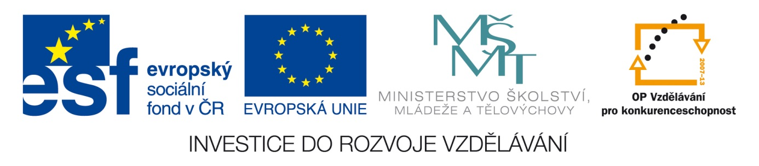

Anotace Pracovní list k procvičení znalostí o 2. sv. válce
Autor Mgr. Dana Švehlová
Jazyk český
Speciální LMP
vzdělávací potřeby
Klíčová slova mobilizace, Říše, gestapo, okupace, wehrmacht, stanné právo
Druh učebního materiálu pracovní list
Druh interaktivity aktivita
Cílová skupina žák
Stupeň a typ vzdělávání základní vzdělávání – druhý stupeň – 9. ročník
Typická věková skupina 14 – 16 let
Celková velikost 27 kB

DRUHÝ SÁL

Rok 1938 – 1945

- Vyber a podtrhni správné znění ze závorky.

Edvard Beneš se stal (prvním – druhým – třetím prezidentem).

K odtržení Sudet a připojení k Říši došlo v roce (1937 – 1938 – 1939).
světová válka začíná v roce 1939 napadením (Československa – Rakouska – Polska – Německa).

Pro vězně byly vybudovány (sběrné tábory – samotky – koncentrační tábory).

Typickým znakem Židů byla šesticípá hvězda (modrá – zelená – červená – žlutá).

Nacisté vypálili obce (Planá – Ležáky – Lidice – Javoříčko).

V lesích a horách přibývaly (junácké oddíly – sokolské oddíly – partyzánské oddíly).

V květnu vyrostly v Praze stovky (stromů – domů – barikád).

Na osvobození Československa se podílely armády (sovětské – polské – německé – americké).

- Spojením utvoř správné dvojice.

Mnichovský diktát plynové komory, spalovací pece

Mobilizace násilné obsazení cizího území vojskem

Říše vzdát se

Koncentrační tábory německá tajná policie

Gestapo příprava na válku

Okupace Německo

Wehrmacht možnost bránit se proti nepříteli

Stanné právo německá pozemní armáda

Kapitulovat podepsání kapitulace Německa s představiteli USA, V. Británie , Sovětského svazu

Postupim přísné vojenské opatření

